Предмет «Фармацевтическая химия 2»
Лекция 6. Антигипертензивные и гипертензивные лекарственные вещества.
Кровяно́е давле́ние — давление, которое кровь оказывает на стенки кровеносных сосудов, иначе говоря, превышение давления жидкости в кровеносной системе над атмосферным. Один из показателей жизненно важных функций и биомаркеров.
Наиболее часто под кровяным давлением подразумевают артериа́льное давление. Кроме него, выделяют следующие виды кровяного давления: внутрисердечное, капиллярное, венозное. При каждом ударе сердца кровяное давление колеблется между наименьшим, диастолическим (от др.-греч. διαστολή «разрежение») и наибольшим, систолическим (от др.-греч. συστολή «сжатие»).
Стойкое повышение артериального давления выше 140/90 мм рт. ст. (артериальная гипертензия) или стойкое понижение артериального давления ниже 90/60 (артериальная гипотензия) могут быть симптомами различных заболеваний (в простейшем случае гипертензии и гипотензии соответственно).
Артериа́льная гипертензи́я, АГ; гипертони́я (др.-греч. ὑπέρ «над, выше» + τόνος «натяжение; тон») — синдром повышения систолического артериального давления (САД) от 140 мм рт. ст. и выше, и одновременно или самостоятельно — диастолического АД (ДАД) ≥ 90 мм рт. ст.
Эссенциальная гипертензия (гипертоническая болезнь) составляет 90—95 % случаев гипертонии. В остальных случаях диагностируют вторичные, симптоматические артериальные гипертензии: почечные (нефрогенные) — 3—4 %, эндокринные — 0,1—0,3 %, гемодинамические, неврологические, стрессовые, обусловленные приёмом некоторых веществ (ятрогенные) и АГ беременных, при которых повышение давления крови является одним из симптомов основного заболевания. Среди ятрогенных гипертензий особо выделяются вызванные приёмом биологически активных добавок и лекарств. У женщин, принимающих гормональные контрацептивы, чаще развивается АГ (особенно это заметно у женщин с ожирением, у курящих женщин и пожилых женщин). При развитии АГ на фоне приёма этих препаратов и биологически активных добавок их следует отменить. Решение об отмене других лекарственных препаратов принимается врачом. АГ, не вызванная оральными контрацептивами, не является противопоказанием к заместительной гормональной терапии у постменопаузальных женщин. Однако при начале гормональной заместительной терапии АД (артериальное давление) следует контролировать чаще, так как возможно его повышение.
Антигипертензивные препараты – это группа лекарств, которые принимают при артериальной гипертензии для снижения показателей артериального давления. Применяются эти препараты в разных ситуациях, как для лечения гипертонической болезни эссенциального типа, так и при проявлении повышенного артериального давления в виде симптома при других заболеваниях.
Большинство практических рекомендаций по лечению артериальной гипертензии сосредоточено на пациентах старше 45—50 лет, лечение же пациентов моложе 40 лет, особенно с изолированной систолической гипертензией, на протяжении многих лет является предметом дискуссий, в связи с тем, что нет единого мнения среди экспертов, разделившихся на сторонников точек зрения «ложная (невинная) гипертензия» и «истинная гипертензия», а также с тем, что нет убедительных доказательств эффективности терапевтических стратегий для ведения пациентов в этом возрасте.
Модификации образа жизни придаётся первоочередное значение. Начинать лечение артериальной гипертензии необходимо с немедикаментозной терапии и лечения заболеваний, симптомом которых являются вторичные гипертензии, а также симптоматических компонентов гипертонической болезни. Немедикаментозное лечение артериальной гипертонии включает в себя соблюдение диеты с ограничением поваренной соли, жиров, легкоусваиваемых углеводов, благоприятный режим труда и отдыха, борьбу со стрессом, отказ от злоупотребления алкоголем, курения, употребления иных психоактивных веществ, ежедневную умеренную физическую активность, нормализацию массы тела. Только при неэффективности этого подхода немедикаментозную терапию дополняют медикаментозным лечением.
Целью медикаментозного лечения является снижение артериального давления (не простое снижение давления, а устранение причины этого высокого давления) — ниже 140/90 мм рт. ст, за исключением пациентов с высоким/очень высоким риском (сахарный диабет, ИБС и прочее), значения целевого АД для которых меньше 130/80. В начале лечения (в зависимости от стратификации риска) показана моно- или комбинированная терапия. При неэффективности монотерапии применение низкодозовых комбинаций антигипертензивных средств предпочтительнее, чем монотерапия прежним препаратом, но в максимальной дозе. В соответствии с рекомендациями, в первую очередь назначаются средства, улучшающие прогноз (снижают смертность и риски нефатальных инфарктов и инсультов).
Основной детерминантой снижения риска развития сердечно-сосудистых событий является величина снижения артериального давления и/или жёсткости периферических сосудов и гипертрофии миокарда, а не конкретное лекарственное средство. В исследовании ACCOMPLISH терапия амлодипином и беназеприлом была ассоциирована со снижением частоты сердечно-сосудистых событий на 20 %, по сравнению с комбинацией гидрохлортиазида и беназеприла, несмотря на более адекватный контроль в течение суток с второй комбинацией.
Некоторые пациенты имеют такие сопутствующие болезни, что их наличие диктует применение конкретных антигипертензивных препаратов, поскольку эти препараты имеют позитивные эффекты, независимые от снижения артериального давления. Например, после исследования ALLHAT альфа-блокаторы по-прежнему используются для терапии АГ у больных с аденомой предстательной железы, хотя и не были рекомендованы для непрерывного лечения собственно АГ (это не относится к бета-блокаторам со свойствами альфа-блокаторов, которые по-прежнему используются для лечения собственно АГ).
Для пациентов, у которых нет специальных показаний, главными классами антигипертензивных средств будут тиазидные или тиазидоподобные диуретики, диуретик торасемид, ингибиторы АПФ или блокаторы рецепторов ангиотензина (АРА), блокаторы кальциевых каналов длительного действия группы нифедипина. Поскольку имеются данные, которые подтверждают высокую эффективность комбинации ингибиторов АПФ и блокаторов кальциевых каналов, для начальной терапии рекомендуется использовать препараты именно из этих групп, поскольку в случае необходимости использования комбинированной терапии будет возможность обеспечить пациента высокоэффективной комбинацией путём простого назначения ещё одного препарата.
Придерживаясь такого подхода, лучшим препаратом для молодых пациентов (при использовании женщинами противозачаточных средств) будет представитель группы ингибиторов АПФ, а для пожилых пациентов и представителей африканской расы (так как у них значительно выше частота побочных эффектов иАПФ) лучшим выбором будет блокатор кальциевых каналов дигидропиридиновой группы, хотя у пожилых для лечения и профилактики сердечной недостаточности может быть целесообразно использовать вначале иАПФ (с добавлением бета-адреноблокаторов при наличии сердечной недостаточности или асимптоматической дисфункции левого желудочка), а частоту гиперкалиемии можно кардинально снизить назначением комбинированного препарата иАПФ и диуретиков или дополнительным назначением диуретиков. Лицам, подвергшимся высокотехнологичным вмешательствам, или с сухим кашлем и другими побочными эффектами при приёме иАПФ назначаются АРА — вместо иАПФ или в случае диабетической или IgA нефропатии вместе с минимальной дозой иАПФ при отсутствии побочных эффектов.
Если препаратом выбора у данного больного окажется тиазидный диуретик, то предпочтение следует отдать хлорталидону. Если артериальное давление пациента не снижается, разумным будет назначение пациенту препарата из другой группы, при этом вначале не прибегая к комбинированной терапии.
У пациентов, артериальное давление которых превышает целевое на 20/10 мм рт. ст., рекомендуется начинать лечение с комбинированной терапии, которая состоит из блокатора кальциевых каналов дигидропиридиновой группы и ингибитора АПФ, с добавлением диуретика.
В то же время включение в терапию блокаторов кальциевых каналов в 2,5 раза увеличивает риск рака груди у женщин 55—74 лет по сравнению и с принимающими другие антигипертензивные препараты, и с не принимающими лекарства. Теоретически это может означать также негативное влияние блокаторов кальциевых каналов на прогноз развития и других онкологических заболеваний.

Классификация антигипертензивных препаратов
- Диуретики
б) Тиазидные и тиазидоподобные
в) Калийсберегающие
г) Ингибиторы карбоангидразы
- Антагонисты адренергических рецепторов
а) Альфа-блокаторы
б) Бета-блокаторы
с) Альфа- и бета-блокаторы
- Агонисты адренергических рецепторов
а) Альфа2-агонисты
- Блокаторы кальциевых каналов
- Ингибиторы АПФ
- Антагонисты рецепторов ангиотензина-2
- Антагонисты альдостерона
- Вазодилататоры
- Адренергетики центрального действия или стимуляторы альфа-рецепторов в мозге
- Прямые ингибитора ренина

Диуретики.
Для лечения артериальной гипертонии используются, в основном, салуретики, то есть препараты, усиливающие выведение из организма ионов натрия и хлора. Так, выраженный и стойкий гипотензивный эффект дают тиазидные диуретики (производные сульфаниламидных антибиотиков). Синтез тиазидоподобных диуретиков (индапамид, хлорталидон) был предпринят для снижения нежелательных эффектов длительного приёма больших доз тиазидных диуретиков (повышения уровня холестерина, мочевой кислоты). Большинство диуретиков также уменьшают концентрацию калия в крови, поэтому с осторожностью применяются при аритмиях и сахарном диабете. Поскольку иАПФ повышают уровень калия, то комбинированное применение с иАПФ является предпочтительным для некалийсберегающих диуретиков. Снижение доз салуретиков при их комбинированном применении снижает и их нежелательные эффекты. Возможно комбинированное применение (тройная терапия) иАПФ, тиазидных или тиазидоподобных диуретиков и малых доз антагонистов альдостерона. К диуретикам относят: гидрохлоротиазид; индапамид; хлорталидон; триамтерен; фуросемид; торасемид; амилорид. Диуретикам будет посвящена отдельная лекция.
Антагонисты альдостерона.
Спиронолактон, продающийся также под названиями Альдактон, Верошпирон — калийсберегающий диуретик, конкурентный антагонист альдостерона и других минералокортикоидов. Спиронолактон используется для лечения сердечной недостаточности, отёчных состояний типа нефротического синдрома или асцита у людей с заболеваниями печени, гипертензии, низкого уровня калия в крови, вторичного гиперальдостеронизма, и синдрома Конна. Классификация спиронолактона как калийсберегающего диуретика считается устаревшей.

Антагонисты и агонисты адренергических рецепторов.
Эта группа препаратов была представлена в теме 3 лекции «средства влияющие на адренергическую систему». Так называемая «старая» группа лекарственных препаратов. Обладают опосредованным гипотензивным эффектом за счёт уменьшения частоты сердечных сокращений и сердечного выброса. Увеличивают выживаемость при сердечной недостаточности, асимптоматической дисфункции левого желудочка и у больных, перенёсших инфаркт миокарда. При длительном приёме способствуют формированию сахарного диабета и эректильной дисфункции. Выведены из международных и европейских рекомендаций как препараты первой линии при лечении артериальной гипертензии, не сопровождающейся тахикардией, сердечной недостаточностью, асимптоматической дисфункцией левого желудочка. Основное показание к применению — комбинированная терапия при сердечной недостаточности или асимптоматической дисфункции левого желудочка (карведилол и селективные бета-блокаторы длительного высвобождения, не их обычные формы) и различные формы тахиаритмий, связанных с активизацией симпато-адреналовой системы при артериальной гипертонии. К этой группе препаратов относят: пропранолол; соталол; метопролол; бисопролол; лабеталол; небиволол; бетаксолол; пиндолол; ацебутолол; целипролол; атенолол.

Адренергетики центрального действия или стимуляторы альфа-рецепторов в мозге.
Симпатолитики. Эта группа препаратов была представлена в теме 3 лекции «средства влияющие на адренергическую систему». Препараты растительного происхождения Раувольфии алкалоиды (раунатин и чистый алкалоид резерпин). Блокируют запасы норадреналина на пресинаптическом уровне, повышают тонус парасимпатической иннервации, расширяют сосуды, понижают ОПС, уменьшают МОК, за счет торможения симпатической иннервации. Эффект медленно устанавливается через 1, 2 недели.

Агонисты имидазолиновых рецепторов и агонисты альфа-2-адренорецепторов мозга. Не включены в международные рекомендации. Независимо от этого, используются для терапии АГ, часто при самолечении.

Клонидин (клофелин)
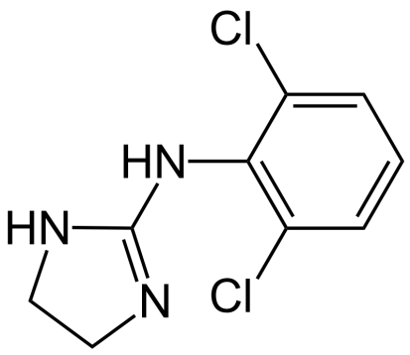
Клонидин – агонист (активатор) тормозных альфа2-адренорецепторов и тормозных имидазолиновых I1-рецепторов на мембранах нейронов продолговатого мозга (ядро солитарного тракта). Подобно нафазолину и оксиметазолину клонидин стимулирует периферические α₁-адренорецепторы и оказывает кратковременное прессорное воздействие. Но, проникая через гематоэнцефалический барьер, он стимулирует α₂-адренорецепторы и I₁-имадазолиновые рецепторы ядра солитарного тракта (ядра одиночного пути), которое возбуждает тормозные интернейроны сосудодвигательных центров, расположенных на дне ромбовидной ямки четвертого желудочка, и возбуждает заднее (дорсальное) ядро блуждающего нерва, что усиливает влияние парасимпатической системы на сердце. В связи со снижением секреции катехоламинов наступает гипотензивный эффект.

Метилдопа
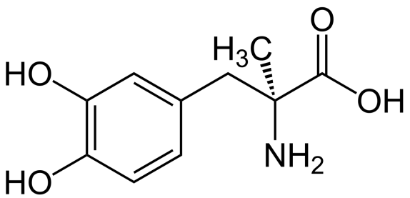
Метилдопа является эффективным антигипертензивным средством. При введении в организм он проникает через гематоэнцефалический барьер и в ЦНС метаболизируется, превращаясь сначала в метилдофамин, затем в α-метилнорадреналин. Последний, подобно клофелину, стимулирует центральные α2-адренорецепторы, тормозит симпатическую импульсацию, что приводит к снижению артериального давления. Гипотензия сопровождается замедлением сердечных сокращений, уменьшением сердечного выброса и снижением периферического сосудистого сопротивления.
Моксонидин
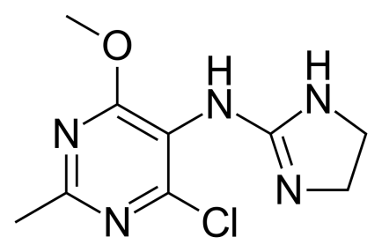
Моксонидин — гипотензивное лекарственное средство. Применяется для лечения артериальной гипертонии у пациентов, которые имеют повышенный вес (избыточную массу тела, ожирение, сахарный диабет). Стимулируя имидазолиновые рецепторы, моксонидин устраняет влияние симпатической нервной системы на развитие артериальной гипертонии и нарушения обмена веществ, в том числе и ожирение, и нарушения обмена инсулина.
Рилменидин
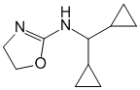
Является специфическим агонистом центральных и периферических имидазолиновых (I₁) рецепторов. Возбуждение центральных имидазолиновых рецепторов в сосудодвигательном центре продолговатого мозга сопровождается уменьшением симпатической импульсации к сосудам и сердцу, что приводит к снижению АД и ОПСС, уменьшению ЧСС. Отчасти антигипертензивное действие обусловлено стимуляцией альфа₂-адренергических рецепторов на мембранах нейронов в ядрах солитарного тракта. Снижает активность ренина и содержание норадреналина, ангиотензина II и альдостерона.
Гуанфацин
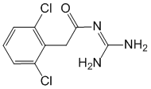
Стимулирует центральные альфа₂-адренорецепторы, в результате чего уменьшает импульсацию по симпатическим волокнам вегетативной нервной системы от сосудодвигательного центра к сердцу и сосудам. Снижает сердечный выброс, уменьшает ОПСС, понижает сАД и дАД, несколько уменьшает ЧСС. Активность ренина плазмы крови уменьшается.

Вазодилататоры.
Вазодилатация — медицинский термин, используемый для описания релаксации гладкой мускулатуры в стенках кровеносных сосудов. Это результат процесса выделения из тучных клеток гистамина и гепарина, что ведёт к расширению просвета сосудов и адгезии (прилипание и проникание из сосуда) Т-лимфоцитов в очаг воспаления. Противоположным процессом вазодилатации является вазоконстрикция. Вещества, вызывающие вазодилатацию, часто используются в качестве лекарственных препаратов для лечения гипертонии. К этим препаратам относят натрия нитропруссид, невиболол, брадикинин, папаверин, нифедипин.
Натрия нитропруссид.
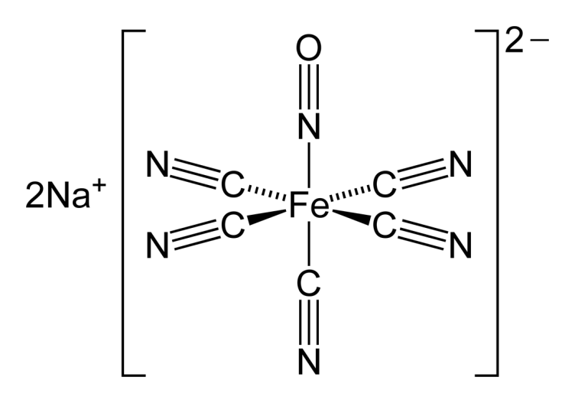
Натрия нитропруссид – миотропное гипотензивное средство. Влияет на резистентные (артериолы, мелкие артерии), и на емкостные (венулы, мелкие вены) сосуды- не приводит к увеличению сердечного выброса, так как венозный возврат к сердцу снижается. Однако рефлекторно частота сердечных сокращений повышается. Принцип сосудорасширяющего действия натрия нитропруссида:
НАТРИЯ НИТРОПРУССИД - NO; З-Нитрозотиолы-Активация растворимой гуанилатциклазы - Повышение продукции внутриклеточного цГМФ-Снижение содержания цитозольных свободных ионов кальция -РЕЛАКСАЦИЯ ГЛАДКИХ МЫШЦ СОСУДОВ
Невиболол
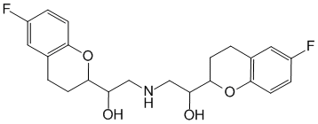
Избирательно блокирует бета₁-адренорецепторы, модулирует синтез эндотелиального релаксирующего фактора (NO). Понижение АД обусловлено уменьшением сердечного выброса, ОЦК, ОПСС, торможением образования ренина, частичной потерей чувствительности барорецепторов. Гипотензивный эффект обычно развивается через 1–2 нед и стабилизируется в течение 4 нед. Понижает ЧСС в покое и при нагрузке, дАД левого желудочка, улучшает диастолическое наполнение сердца, уменьшает потребность миокарда в кислороде (антиангинальная активность), уменьшает массу миокарда (на 9,7%) и индекс массы миокарда (на 5,1%). По данным суточного мониторирования благоприятно влияет на суточный ритм АД у больных как с нормальным, так и с нарушенным ритмом. Не оказывает отрицательного влияния на липидный обмен.
Показания: Артериальная гипертензия (монотерапия или в сочетании с другими гипотензивными средствами), ИБС, стенокардия напряжения.

Брадикинин
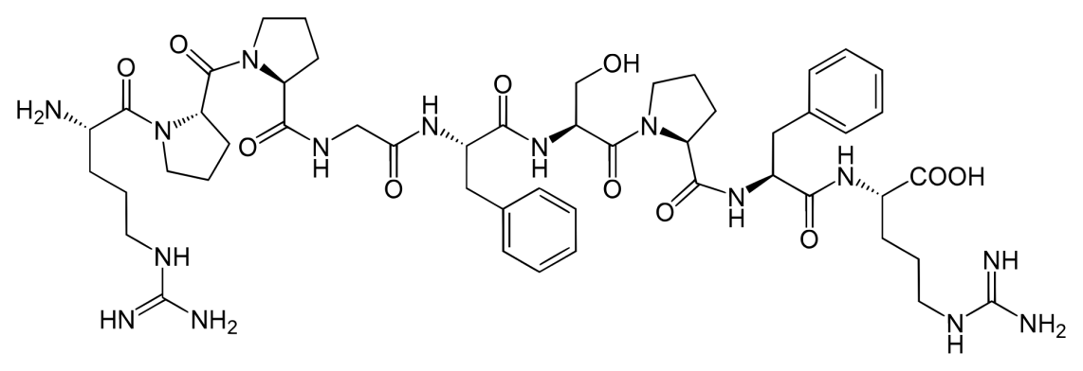
Брадикинин — пептид, расширяющий кровеносные сосуды и потому снижающий артериальное давление. Ингибиторы АПФ^{[1]}, которые используются для снижения артериального давления, повышают уровень брадикинина. Брадикинин воздействует на кровеносные сосуды, высвобождая простациклин, оксид азота(II). В человеческом организме брадикинин разрушается тремя ферментами: ангиотензинпревращающим ферментом 2, аминопептидазой P, карбоксипептидазой N, которые расщепляют связи 7-8, 1-2 и 8-9 соответственно.
Папаверин
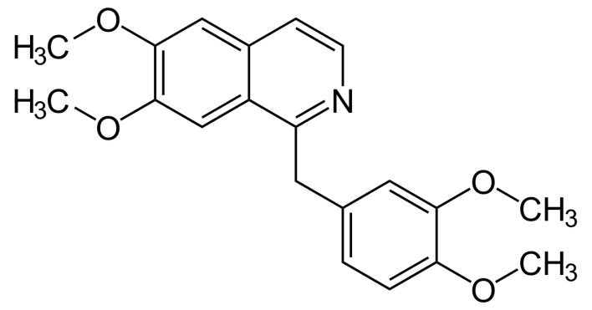
Папавери́н (от лат. papaver «мак») — опиумный алкалоид, производное изохинолина, лекарственное средство спазмолитического и гипотензивного действия. Выделен из опия и исследован в 1848 году Георгом Мерком (Merck, 1825—1873). Спазмолитическое средство, оказывает гипотензивное действие. Ингибирует ФДЭ (фосфодиэстераза), вызывает накопление в клетке циклоаденозинмонофосфата и снижение содержания Ca²⁺; снижает тонус и расслабляет гладкие мышцы внутренних органов (желудочно-кишечный тракт, дыхательной и мочеполовой системы) и сосудов. В больших дозах снижает возбудимость сердечной мышцы и замедляет внутрисердечную проводимость. Действие на центральную нервную систему выражено слабо (в больших дозах оказывает седативный эффект).
Дибазол.
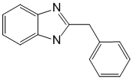
Непосредственно расслабляет гладкие мышцы кровеносных сосудов и внутренних органов (относится к спазмолитикам миотропного действия). Облегчает синаптическую передачу в спинном мозге. Обладает непродолжительным (2–3 ч) и умеренным гипотензивным эффектом, хорошо переносится. При лечении гипертонической болезни рекомендуется сочетать с другими препаратами, понижающими артериальное давление. Пациентам пожилого возраста не следует назначать длительно в качестве гипотензивного средства, т.к. вследствие уменьшения сердечного выброса возможно ухудшение показателей ЭКГ. Показания: Спазмы кровеносных сосудов (в т.ч. коронароспазм, периферических артерий), обострение гипертонической болезни, гипертонический криз, спазмы гладких мышц внутренних органов (язвенная болезнь желудка, спазмы привратника и кишечника, почечная и печеночная колики).
Нифедипин
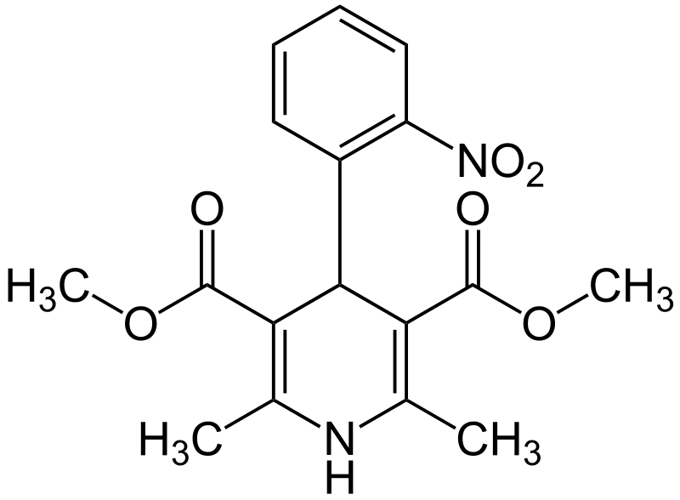
Нифедипи́н — гипотензивное лекарственное средство, антагонист ионов кальция, производное 1,4-дигидропиридина: диметиловый эфир 2,6-диметил-4-(2-нитрофенил)-1,4-дигидропиридин-3,5-дикарбоновой кислоты. Тормозит ток ионов кальция через мембрану кардиомиоцитов и гладких мышц сосудов, что приводит к уменьшению накопления кальция внутри клеток. Это вызывает расширение коронарных артерий, периферических кровеносных сосудов, что обусловливает уменьшение общего периферического сосудистого сопротивления (ОПСС) и, следовательно, уменьшение нагрузки на сердце, повышение снабжения миокарда кислородом. Снижая работу сердца, препарат уменьшает потребление миокардом кислорода, а также косвенно снижает потребность миокарда в кислороде путём уменьшения ОПСС и постнагрузки. Под влиянием препарата снижается артериальное давление (АД), исчезает или уменьшается боль в грудной клетке, связанная с гипоксией миокарда.
Ингибиторы АПФ.
Ингибиторы АПФ также являются препаратами, используемыми при хронической застойной сердечной недостаточности. Лекарства, действующие через ренин-ангиотензиновую систему при лечении гипертензии, также действуют как ингибиторы АПФ, а также ингибиторы ренина и антагонисты ангиотензина II.
Ингиби́торы АПФ (ингибиторы ангиотензинпревращающего фермента, иАПФ) — группа природных и синтетических химических соединений, применяющихся для лечения и профилактики сердечной (обычно в дозах, не снижающих артериальное давление) и почечной недостаточности, для снижения артериального давления, в пластической хирургии, для защиты от ионизирующих излучений. Открыты при изучении пептидов, содержащихся в яде обыкновенной жарараки (Bothrops jararaca). Препараты на основе ингибиторов АПФ наиболее широко используются для лечения артериальной гипертензии и сердечной недостаточности.
Ингибиторы АПФ угнетают действие ангиотензинпревращающего фермента, который превращает биологически неактивный ангиотензин I в гормон ангиотензин II, обладающий сосудосуживающим действием. В результате воздействия на ренин-ангиотензиновую систему, а также усиления эффектов калликреин-кининовой системы ингибиторы АПФ обладают гипотензивным эффектом.
Ингибиторы АПФ замедляют распад брадикинина, сильного вазодилататора, стимулирующего расширение кровеносных сосудов с помощью выброса оксида азота (NO) и простациклина (простагландина I2).

Классификация ингибиторов АПФ
- Препараты, содержащие сульфгидрильные группы: каптоприл, зофеноприл.
- Дикарбоксилат-содержащие препараты: эналаприл, рамиприл, хинаприл, периндоприл, лизиноприл, беназеприл.
- Фосфонат-содержащие препараты: фозиноприл.
- Природные ингибиторы АПФ.
Казокинины и лактокинины являются продуктами распада казеина и сыворотки, которые естественным образом появляются после употребления молочных продуктов. Роль в снижении артериального давления неясна. Лактотрипептиды Вал-Про-Про и Иле-Про-Про вырабатываются пробиотиками Lactobacillus helveticus или являются продуктами распада казеина и обладают антигипертензивным эффектом. Ингибиторы АПФ снижают давление за счет снижения общего периферического сосудистого сопротивления. Сердечный выброс и частота сердечных сокращений изменяются не сильно. Эти препараты не вызывают рефлекторной тахикардии, характерной для прямых вазодилататоров. Отсутствие рефлекторной тахикардии достигается благодаря установлению уровня активации барорецепторов на более низкий уровень или благодаря активизации парасимпатической нервной системы.
Каптоприл (Капотен, Каприл).
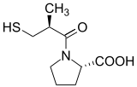
Каптопри́л — лекарственное средство, один из препаратов группы ингибиторов ангиотензинпревращающего фермента. В анатомо-терапевтической классификации зарегистрирован под кодом C09AA01.
Его действующее вещество разработано на основе фермента из яда южноамериканской змеи жарараки Bothrops jararaca^{[1]}. Препарат был запатентован в 1976 году и одобрен для медицинского применения в 1980 году.
Ингибитор АПФ. Уменьшает образование ангиотензина II из ангиотензина I. Снижение содержания ангиотензина II ведёт к прямому уменьшению выделения альдостерона. При этом снижается ОПСС, артериальное давление, пост- и преднагрузка на сердце. Расширяет артерии в большей степени, чем вены. Вызывает уменьшение деградации брадикинина (один из эффектов АПФ) и увеличение синтеза Pg. Гипотензивный эффект не зависит от активности ренина плазмы, снижение артериального давления отмечают при нормальной и даже сниженной концентрации гормона, что обусловлено воздействием на тканевые РААС. Усиливает коронарный и почечный кровоток. При длительном применении снижает выраженность гипертрофии миокарда и стенок артерий резистивного типа. Улучшает кровоснабжение ишемизированного миокарда. Уменьшает агрегацию тромбоцитов. Способствует снижению содержания Na⁺ у больных с хронической сердечной недостаточностью. В дозах 50 мг/сут проявляет ангиопротекторные свойства в отношении сосудов микроциркуляторного русла и позволяет замедлить прогрессирование хронической почечной недостаточности при диабетической нефроангиопатии. Снижение артериального давления в отличие от прямых вазодилататоров (гидралазина, миноксидила и пр.) не сопровождается рефлекторной тахикардией и приводит к снижению потребности миокарда в кислороде. При сердечной недостаточности в адекватной дозе не влияет на величину артериального давления. Максимальное снижение артериального давления после перорального приёма наблюдается через 60-90 мин. Длительность гипотензивного эффекта дозозависима и достигает оптимальных значений в течение нескольких недель.
Синтез каптоприла:
Эналаприл (Энаприл, Эналап)
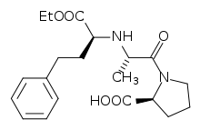
Эналапри́л (систематическое наименование: (S)-1-[N-[1-(этоксикарбонил)-3-фенилпропил]-L-аланил]-L-пролин) — лекарственное средство, один из препаратов группы ингибиторов ангиотензинпревращающего фермента. В основном применяют для лечения высокого артериального давления (артериальной гипертензии), хронической сердечной недостаточности, для снижения смертности после сердечных приступов, а также при некоторых проблемах с почками, вызванных сахарным диабетом. Активный метаболит — эналаприлат — базовый препарат для лечения осложнённых гипертонических кризов при отсутствии противопоказаний.
Синтез эналаприла:
Одним из методов синтеза эналаприла является восстановительное алкилирование аланилпролина этиловым эфиром 2-оксо-4-фенилбутеновой кислоты в условиях гидрирования в присутствии черни палладия 1,6 % или с использованием цианоборгидрида натрия:
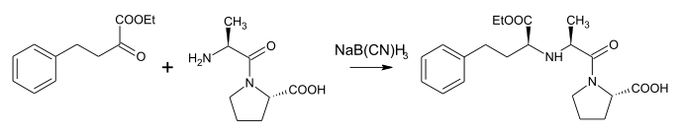
Как и у других препаратов данной группы, клинический эффект эналаприла обусловлен подавлением активности ангиотензинпревращающего фермента и, как следствие, уменьшением образования ангиотензина II из ангиотензина I в тканях и циркулирующей крови. Уменьшение концентрации ангиотензина II, в свою очередь, приводит к вазодилатации, уменьшению секреции альдостерона, повышению концентрации калия и активности ренина в плазме крови. Гемодинамическими последствиями этих изменений становятся снижение периферического сосудистого сопротивления (ОПСС), систолического и диастолического артериального давления, повышение сердечного выброса, уменьшение пост- и преднагрузки на миокард. Гипотензивный эффект препарата наиболее выражен при высокой концентрации ренина в плазме, при уменьшении его концентрации клинический эффект становится менее выраженным. У некоторых больных для достижения оптимального уровня артериального давления необходима терапия на протяжении нескольких недель.
Лизиноприл (Привинил)

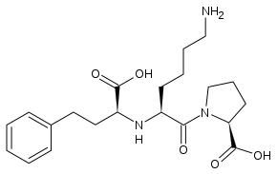
Лизиноприл — ингибитор ангиотензинпревращающего фермента (АПФ) пролонгированного действия, предназначен для лечения артериальной гипертензии, и профилактики развития её осложнений. Особенностью препарата является то, что он не метаболизируется в жировой ткани, что позволяет эффективно использовать его у пациентов с избыточной массой. Уменьшает образование ангиотензина II из ангиотензина I. Снижение содержания ангиотензина II ведет к прямому уменьшению выделения альдостерона. Уменьшает деградацию брадикинина и увеличивает синтез простагладинов. Снижает ОПСС, АД, преднагрузку, давление в легочных капиллярах, вызывает увеличение МОК и повышение толерантности миокарда к нагрузкам у больных с ХСН. Расширяет артерии в большей степени, чем вены. Некоторые эффекты объясняются воздействием на тканевые ренин-ангиотензиновую систему.
Цилазаприл.
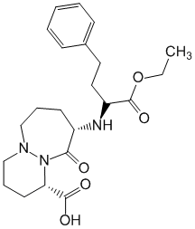
Ингибирует АПФ и длительно тормозит превращение ангиотензина I в ангиотензин II. Уменьшает ОПСС, секрецию альдостерона, понижает активность симпатоадреналовой системы. Повышает активность калликреин-кининовой системы, вызывает накопление в тканях и крови брадикинина (уменьшает расщепление до неактивных пептидов). Уменьшает сАД и дАД как в положении стоя, так и в положении лежа, не вызывает ортостатических реакций и рефлекторной тахикардии (могут наблюдаться незначительные изменения ЧСС). Эффективен на всех стадиях гипертонической болезни, а также при почечной гипертензии. Показания: Артериальная гипертензия (в т.ч. реноваскулярная), хроническая сердечная недостаточность (в составе комбинированной терапии с препаратами наперстянки и/или диуретиками).
Трандолаприл (Гоптен)
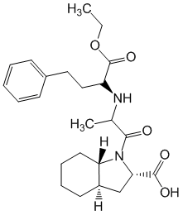
Ингибирует АПФ и угнетает образование ангиотензина II, оказывающего сосудосуживающее действие. Уменьшает ОПСС, системное АД и постнагрузку на миокард, способствует уменьшению гипертрофии сосудов (аорта, мезентериальные и бедренные артерии). Ингибируя тканевую ренин-ангиотензиновую систему сердца, предупреждает развитие гипертрофии миокарда и дилатации левого желудочка или способствует их регрессу (кардиопротективное действие). Повышает уровень фосфокреатинина в реперфузионных ишемизированных зонах миокарда. Подавляет синтез альдостерона в надпочечниках, стабилизирует брадикинин в тканях и крови (уменьшается его деградация до неактивных пептидов), повышает активность калликреин-кининовой системы, увеличивает высвобождение биологически активных веществ (ПГЕ₂ и ПГI₂, эндотелиальный релаксирующий фактор, предсердный натрийуретический фактор), оказывающих натрийуретическое и сосудорасширяющее действие и улучшающих почечный кровоток. Уменьшает образование аргинин-вазопрессина и эндотелина−1, обладающих вазоконстрикторными свойствами.
Хинаприл
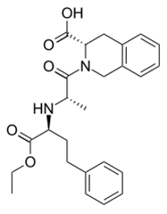

Ингибирует АПФ за счет взаимодействия карбоксильной группы с атомом цинка в молекуле фермента и уменьшает образование ангиотензина II из ангиотензина I. Обладает тканевой специфичностью: подавляет активность АПФ в плазме, легких, почках, сердце и сосудистой стенке, но не изменяет активность фермента в головном мозге и яичках. Увеличивает концентрацию эндогенных вазодилатирующих ПГ, тормозит метаболизм брадикинина, субстанции Р, энкефалина и других биологически активных веществ, секрецию альдостерона, уменьшает образование эндотелина−1, обладающего вазоконстрикторными свойствами. Вызывает расширение периферических сосудов (в наибольшей степени почечных и коронарных) и улучшает регионарное кровообращение, понижает ОПСС, постнагрузку на миокард, сАД и дАД. Тормозит развитие нефросклероза (особенно у больных сахарным диабетом). Способствует вазодилатации, уменьшает венозный возврат к сердцу, давление наполнения желудочков и преднагрузку на левый желудочек. Восстанавливает барорефлекторные механизмы сердца и крупных сосудов.
Рамиприл
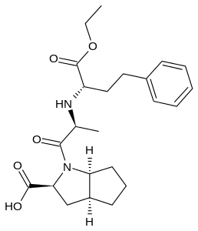
Ингибитор АПФ, блокирует превращение ангиотензина I в ангиотензин II, в результате чего (независимо от активности ренина плазмы) возникает гипотензивный эффект (в положении больного «лёжа» и «стоя») без компенсаторного увеличения ЧСС.
Снижает продукцию альдостерона. Уменьшает ОПСС (постнагрузка), давление заклинивания в лёгочных капиллярах (преднагрузка), сопротивление в лёгочных сосудах; повышает МОК и толерантность к нагрузке. При длительном применении способствует обратному развитию гипертрофии миокарда у больных артериальной гипертензией и уменьшает частоту аритмий при реперфузии миокарда; улучшает кровоснабжение ишемизированного миокарда; предотвращает изменения эндотелия сосудов, вызываемые высокохолестериновой диетой.
Кардиопротекторное действие обусловлено влиянием на синтез Pg, индукцией образования оксида азота (NO) в эндотелиоцитах. Активирует калликреин-кининовую систему, препятствует распаду брадикинина (повышает его концентрацию), увеличивает синтез Pg. Усиливает коронарный и почечный кровоток. Снижает агрегацию тромбоцитов. Увеличивает чувствительность тканей к инсулину, концентрацию фибриногена, стимулирует синтез тканевого активатора профибринолизина (плазминогена), способствуя тромболизису.
Беназеприл
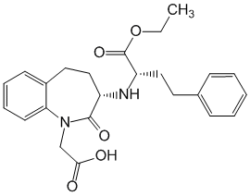
Ингибирует ангиотензинпревращающий фермент и блокирует переход ангиотензина I в ангиотензин II — мощный вазоконстриктор. Вторично увеличивает активность ренина плазмы и повышает секрецию альдостерона надпочечниками. Уменьшает общее периферическое сосудистое сопротивление. Оказывает влияние на калликреин-кининовую систему, увеличивает концентрацию брадикинина и синтез ПГ — местных вазодилататоров.
Фосиноприл
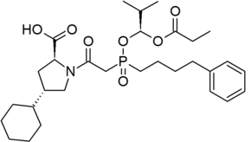
Ингибитор АПФ — гипотензивный препарат, механизм действия связан с уменьшением образования из ангиотензина I ангиотензина II, снижение концентрации которого ведёт к прямому уменьшению секреции альдостерона. При этом понижается общее периферическое сосудистое сопротивление (ОПСС), систолическое и диастолическое артериальное давление, пост- и преднагрузка на миокард. Расширяет артерии в большей степени, чем вены, при этом рефлекторного повышения частоты сердечных сокращений не отмечается. Уменьшает деградацию брадикинина, увеличивает синтез Pg. При длительном применении уменьшается гипертрофия левого желудочка миокарда и толщина межжелудочковой перегородки. Уменьшает внутриклубочковую гипертензию, увеличивает скорость клубочковой фильтрации, замедляя развитие гломерулосклероза и риска возникновения хронической почечной недостаточности.
Периндоприл
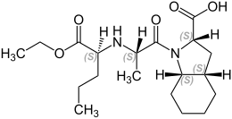
Ингибитор АПФ (взаимодействует с Zn²⁺ в молекуле АПФ и вызывает его инактивацию). Периндоприл действует посредством своего активного метаболита периндоприлата. Устраняет вазоконстрикторное действие ангиотензина II, повышает концентрацию брадикинина и вазодилататорных Pg (АПФ переводит неактивный ангиотензин I в ангиотензин II, оказывающий вазоконстрикторное действие, а также вызывает деградацию брадикинина и Pg, обладающих вазодилатирующей активностью); уменьшает продукцию и высвобождение альдостерона, подавляет высвобождение норадреналина из окончаний симпатических нервных волокон и образование эндотелина в стенке сосудов. Снижение образования ангиотензина II сопровождается повышением активности ренина плазмы крови (вследствие угнетения отрицательной обратной связи). Подавление АПФ сопровождается повышением активности как циркулирующей, так и тканевой калликреин-кининовой системы, а также системы Pg.
Моэксиприл
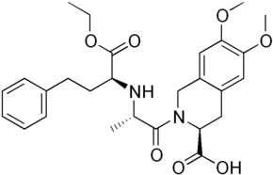
Ингибитор АПФ. Препятствует образованию ангиотензина II, уменьшает его сосудосуживающие действие, а также стимулирующее действие на секрецию альдостерона. Снижает ОПСС, уменьшает постнагрузку на сердце, снижает АД.
Прямые ингибитора ренина
Соединения этой группы снижают образование ангиотензиногена за счет ингибирования образования ренина. Из них ингибитором ренина является пепстатин, имеющий полипептидную структуру как ингибитор пепсина. В терапии не применяется. Применяется в клинических исследованиях.

Антагонисты рецепторов ангиотензина-2
Первоначально препараты этого класса (саралазин) были несовершенны, и АРА не выдержали конкуренцию с иАПФ. В результате многочисленных исследований фармацевтическими компаниями созданы не уступающие длительно действующим иАПФ, а, в некоторых случаях, имеющие преимущество перед некоторыми из них, сартаны. С начала ХХІ века АРА (БРА, сартаны) — самая используемая в мире, «модная» группа антигипертензивных препаратов. АРА блокируют рецепторы AT1 ангиотензина ІІ, мощного вазоконстрикторного фактора, каким бы путём он ни был бы образован. Одновременно стимуляция ангиотензином-2 незаблокированных АРА рецепторов 2-го типа (АТ2) вызывает вазодилатацию, увеличение продукции оксида азота, стимуляцию антипролиферативных процессов. Это позволяет использовать АРА у больных артериальной гипертензией, в том числе и после высокотехнологичных хирургических вмешательств, которым могут быть противопоказаны иАПФ вследствие усиления ими восстановления органов и тканей после повреждений, разрастания соединительной ткани (пролиферации фиброцитов) и зарастания стентированных сосудов. Ввиду положительного эффекта иАПФ на снижение общей заболеваемости и смертности больных сердечной недостаточностью, который не достигается АРА и другими препаратами, для сохранения эффектов терапии иАПФ по рекомендации врачей бывает целесообразно отказаться от инвазивной, в том числе высокотехнологичной, сосудистой хирургии. Терапевтический эффект АРА подобен эффекту ингибиторов АПФ, но происходит без замедления распада брадикинина. Поэтому достоверно не вызывают сухой кашель или вызывают очень редко по сравнению с иАПФ. По данным исследования ONTARGET^{[37][38]} применение совместно с ингибиторами АПФ не даёт ожидаемого эффекта в общей популяции.
При этом комбинированная терапия иАПФ и АРА по-прежнему рекомендуется больным диабетической и IgA-нефропатиями, особенно при недостаточной эффективности стандартно назначаемой им вначале комбинированной терапии иАПФ и диуретиками. Не всегда усиливая антигипертензивный эффект, комбинация иАПФ и АРА, увеличивает нежелательные эффекты, отрицательно сказывающиеся на дальнейшем прогнозе у больных без нефропатий. Частота побочных эффектов АРА ниже, чем у многих ИАПФ, и близка к плацебо. Бытовало мнение, что АРА (сартаны) применяются только при непереносимости ИАПФ. На данный момент согласно международным кардиологическим рекомендациям показания к применению АРА (сартанов) близки и практически идентичны таковым у ИАПФ.
Лосартан
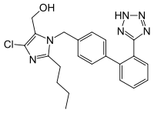
Лозартан и его активный метаболит (ЕХР-3174) блокирует рецепторы ангиотензина II (подтип АТ1) в различных тканях, включая корковое вещество надпочечников, мозг, почки, печень, гладкую мускулатуру сосудов, сердце и препятствует развитию эффектов ангиотензина II. Уменьшает артериальную вазоконстрикцию, снижает общее периферическое сопротивление сосудов, уменьшает постнагрузку (давление крови в аорте за счет снижения периферического сосудистого сопротивления току крови), давление в малом круге кровообращения, препятствует развитию гипертрофии миокарда, понижает давление заклинивания в легочных сосудах, тормозит высвобождение альдостерона, снижает концентрацию норадреналина в крови. Предупреждает задержку натрия и воды в организме, не вызывая натрийуретического эффекта (вывода ионов натрия с мочой). Оказывает диуретический эффект, снижая концентрацию мочевой кислоты в крови, повышая её выведение с мочой. Повышает толерантность к физической нагрузке у пациентов с сердечной недостаточностью. Повышает активность ренина в плазме крови. Лозартан не связывает и не блокирует рецепторы других гормонов и ионные каналы, важные для сердечно-сосудистой регуляции. Не ингибирует ангиотензинпревращающий фермент (АПФ), не оказывает влияния на кининовую систему, нe подавляет киназу II — фермент, который разрушает брадикинин.
Синтез лосартана:
Ибресартан
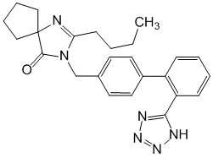
Высокоспецифично и необратимо блокирует рецепторы ангиотензина II (подтип АТ₁). Устраняет сосудосуживающее действие ангиотензина II, понижает концентрацию альдостерона в плазме, уменьшает ОПСС, постнагрузку на сердце, системное АД и давление в малом круге кровообращения. Не влияет на киназу I6I (АПФ), разрушающую брадикинин и участвующую в образовании ангиотензина II. Показания: Артериальная гипертензия, нефропатия при артериальной гипертензии и сахарном диабете типа 2 (в составе комбинированной гипотензивной терапии).

Кандесартан
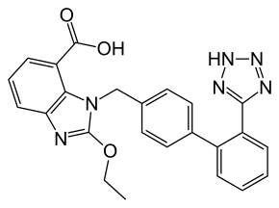
Для кандесартана характерно образование устойчивой длительной связи с AT₁ рецепторами и медленной диссоциацией этой связи. Благодаря этому препараты кандесартана оказывают выраженное антигипертензивное действие, сохраняющееся более 24—36 ч. Этот эффект не зависит от пола, возраста и массы тела пациента. Кандесартан не способствует к накоплению брадикинина, не оказывает влияние на АПФ и не ингибирует его.
Препарат может назначаться при следующих заболеваниях: артериальная гипертензия, гипертрофия левого желудочка, диабетическая нефропатия и др.

Валсартан
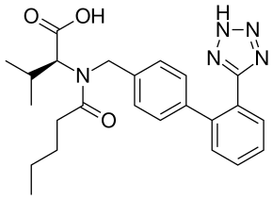
Активным гормоном ренин-ангиотензин-альдостероновой системы является ангиотензин ІІ, который образуется из ангиотензина І вследствие действия ангиотензин-превращающего фермента. Кроме того, этот процесс может проходить под действием химаз, катепсина и др. ферментов, как произвольно, так и вследствие блокады АПФ. Ангиготензин ІІ связывается со специфическими рецепторами, размещенными на клеточных мембранах многих тканей. Описано от 4 до 7 подтипов рецепторов к ангиотензину ІІ. Взаимодействие ангиотензина ІІ с рецепторами проявляется широким спектром физиологических эффектов, которые включают как прямое, так и косвенное влияние на регуляцию артериального давления. Как вазоконстриктор, ангиотензин ІІ оказывает прямой прессорный эффект при взаимодействии с рецепторами подтипа AT₁. Кроме того, при взаимодействии с рецепторами 1-го типа происходит стимулирование фибробластов, последующая дифференцировка их в фиброциты и, как следствие, разрастание соединительной ткани. Также ангиотензин ІІ снижает выведение натрия из организма и стимулирует секрецию альдостерона.
Телмисартан

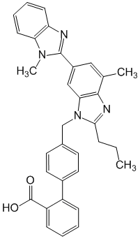
Ангиотензин II образуется из ангиотензина I в реакции, катализируемой АПФ (кининаза II). Ангиотензин II является основным прессорным агентом РААС, его эффекты включают вазоконстрикцию, стимуляцию синтеза и высвобождения альдостерона, сердечную стимуляцию и реабсорбцию натрия в почках. Телмисартан блокирует сосудосуживающие и альдостеронсекретирующие эффекты ангиотензина II, избирательно блокируя связывание ангиотензина II с рецепторами AT₁ во многих тканях, таких как гладкие мышцы сосудов и надпочечники. Его действие, таким образом, не зависит от путей синтеза ангиотензина II.

Блокаторы кальциевых каналов
Антагонисты кальция (средства, блокирующие кальциевые каналы L-типа; блокаторы медленных кальциевых каналов (БМКК)) — гетерогенная группа лекарственных средств, имеющих одинаковый механизм действия, но различающихся по ряду свойств, в том числе по фармакокинетике, тканевой селективности, влиянию на частоту сердечных сокращений.
Классификация на основе химической структуры:
- фенилалкиламины (верапамил, галлопамил)
- бензотиазепины (дилтиазем, клентиазем)
- 1,4-дигидропиридины (нифедипин, нитрендипин, исрадипин, никардипин, нимодипин, амлодипин, левамлодипин, лацидипин, фелодипин, лерканидипин)
- дифенилпиперазины (циннаризин, флунаризин)
- диариламинопропиламины (бепридил)

С практической точки зрения (в зависимости от влияния на тонус симпатической нервной системы и частоту сердечных сокращений), антагонисты кальция делят на две подгруппы:
- рефлекторно увеличивающие частоту сердечных сокращений (производные дигидропиридина) и
- рефлекторно уменьшающие частоту сердечных сокращений (верапамил и дилтиазем) — по действию во многом сходны с бета-адреноблокаторами.
Согласно классификации, приведенной И.Б. Михайловым (2001 г.), БКК делят на три поколения:
- Первое поколение:
а) верапамил (Изоптин, Финоптин) — производные фенилалкиламина;
б) нифедипин (Фенигидин, Адалат, Коринфар, Кордафен, Кордипин) — производные дигидропиридина;
в) дилтиазем (Диазем, Дилтиазем) — производные бензотиазепина.
- Второе поколение:
a) группа верапамила: галлопамил, анипамил, фалипамил;
б) группа нифедипина: исрадипин (Ломир), амлодипин (Норваск), левамлодипин (Азомекс), фелодипин (Плендил), нитрендипин (Октидипин), нимодипин (Нимотоп), никардипин, лацидипин (Лаципил), риодипин (Форидон);
в) группа дилтиазема: клентиазем.
По сравнению с БКК первого поколения, БКК второго поколения имеют бóльшую продолжительность действия, более высокую тканевую специфичность и меньше побочных эффектов.
- Третье поколение (нафтопидил, эмопамил, лерканидипин)
У БКК третьего поколения имеется ряд дополнительных свойств, например альфа-адренолитическая (нафтопидил) и симпатолитическая активность (эмопамил).
Основной механизм действия антагонистов кальция заключается в том, что они тормозят проникновение ионов кальция из межклеточного пространства в мышечные клетки сердца и сосудов через медленные кальциевые каналы L-типа. Снижая концентрацию ионов Ca²⁺ в кардиомиоцитах и клетках гладкой мускулатуры сосудов, они расширяют коронарные артерии и периферические артерии и артериолы, оказывают выраженное сосудорасширяющее действие.
Нифедипин
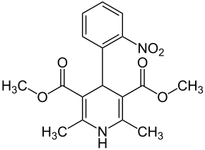
Блокатор кальциевых каналов. Тормозит ток ионов кальция через мембрану кардиомиоцитов и гладких мышц сосудов, что приводит к уменьшению накопления кальция внутри клеток. Это вызывает расширение коронарных артерий, периферических кровеносных сосудов, что обусловливает уменьшение общего периферического сосудистого сопротивления (ОПСС) и, следовательно, уменьшение нагрузки на сердце, повышение снабжения миокарда кислородом. Снижая работу сердца, препарат уменьшает потребление миокардом кислорода, а также косвенно снижает потребность миокарда в кислороде путём уменьшения ОПСС и постнагрузки.
Торможение поступления и накопления ионов кальция в кардиомиоцитах предотвращает истощение энергетических резервов миокарда и обеспечивает защитное действие на сердечную мышцу.
Под влиянием препарата снижается артериальное давление (АД), исчезает или уменьшается боль в грудной клетке, связанная с гипоксией миокарда. Благодаря вазодилатирующему действию на коронарные артерии, улучшается постстенотическое кровообращение при атеросклеротической обструкции.
Синтез нифедипина:
Показания к применению:
- артериальная гипертензия;
- стабильная стенокардия (стенокардия напряжения);
- ангиоспастическая стенокардия;
- профилактика приступов мигрени;
- почечная, желчнокаменная, кишечная колика и другие состояния, когда требуется сильное спазмолитическое действие.

Исрадипин
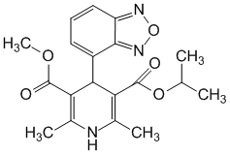
Блокирует кальциевые каналы, ингибирует вход ионов кальция в клетки гладких мышц сосудистой стенки и миокардиоциты, уменьшает их способность к сокращению. Проявляет селективность в отношении гладкой мускулатуры сосудов по сравнению с миокардом. Понижение концентрации ионов кальция в клетках гладкой мускулатуры сосудистой системы приводит к расширению коронарных артерий и периферических артерий и артериол. Гипотензивный эффект, обусловленный в основном вазодилатацией и уменьшением ОПСС, сопровождается рефлекторной тахикардией, которая маскирует отрицательный инотропный эффект. Не угнетает синусно-предсердный или предсердно-желудочковый узел. Обладает мочегонными свойствами (механизм повышения диуреза неясен).
Амлодипин
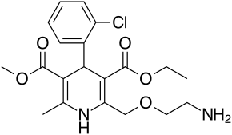
Амлодипи́н — блокатор медленных кальциевых каналов 2-го поколения, оказывает антиангинальное и гипотензивное действие. Препарат является смесью стереоизомеров. Производное дигидропиридина — БМКК 3 поколения, оказывает антиангинальное и гипотензивное действие. Связываясь с дигидропиридиновыми рецепторами, блокирует кальциевые каналы, снижает трансмембранный переход Ca²⁺ в клетку (в большей степени в гладкомышечные клетки сосудов, чем в кардиомиоциты). Антиангинальное действие обусловлено расширением коронарных и периферических артерий и артериол: при стенокардии уменьшает выраженность ишемии миокарда; расширяя периферические артериолы, снижает ОПСС, уменьшает постнагрузку на сердце, снижает потребность миокарда в кислороде.
Фармакологически активным является Левамлодипин (S-амлодипин).
Левамлодипин (S-амлодипин) — активный левовращающий изомер амлодипина — блокатор медленных кальциевых каналов L-типа. Блокирует поступление ионов кальция через мембраны в гладкомышечные клетки миокарда и сосудов. R-амлодипин — активный правовращающий изомер, который отвечает за антисклеротические, антиоксидантные и антипролиферативные свойства препарата. Механизм гипотензивного действия обусловлен снижением тонуса сосудистой стенки. Антиангинальный эффект реализуется за счёт уменьшения общего периферического сопротивления ОПСС, постнагрузки, потребности миокарда в кислороде, снижения тонуса коронарных сосудов и предотвращения вазоспастических реакций.

Фелодипин
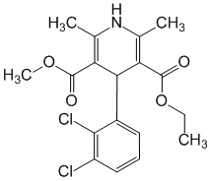
Взаимодействует с дигидропиридиновыми рецепторами и тормозит прохождение ионов кальция в клетки. Действует с внутренней стороны мембраны и более эффективно связывается с кальциевыми каналами деполяризованной мембраны, изменяя их функцию. Понижает концентрацию ионов кальция преимущественно в клетках гладкой мускулатуры сосудов, в т.ч. коронарных, и в меньшей степени в кардиомиоцитах. Вызывает расширение периферических сосудов (артериол, артерий), уменьшает ОПСС, понижает АД (возможна незначительная рефлекторная тахикардия). Не влияет на гладкую мускулатуру вен (не вызывает ортостатическую гипотензию). Показания: Артериальная гипертензия, стенокардия (стабильная стенокардия, в т.ч. стенокардия Принцметала, при нестабильной форме в случае непереносимости или неэффективности бета-адреноблокаторов или нитратов), синдром Рейно.
Никардипин
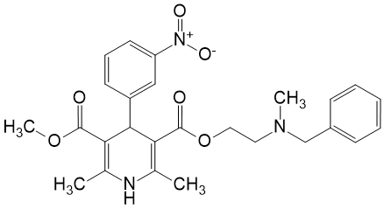
В цитоплазматической мембране селективно блокирует кальциевые каналы (и нарушает их образование) для входящих медленных токов ионов кальция и снижает его внутриклеточное содержание. Расслабляет гладкомышечные клетки сосудистой стенки преимущественно артериальных сосудов, что приводит к их расширению, уменьшению ОПСС, снижению системного АД. В ответ на понижение периферического сопротивления может вызвать рефлекторную тахикардию. Улучшает кровоснабжение головного мозга и коронарный кровоток, увеличивает перфузию в ишемизированной зоне миокарда. Не оказывает существенного влияния на проводимость и сократимость миокарда. Оказывает антиагрегационное действие за счет снижения содержания кальция в тромбоцитах.
Нимодипин
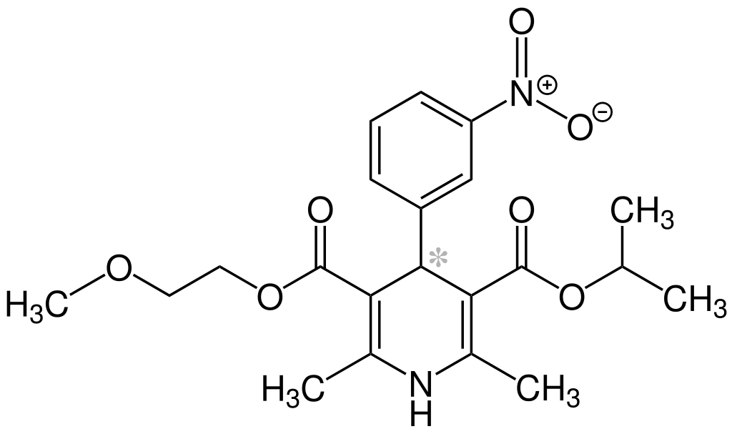
Селективный блокатор кальциевых каналов II класса, производное дигидропиридина. Избирательно взаимодействует с кальциевыми каналами типа L и блокирует трансмембранное поступление ионов кальция. Оказывает сосудорасширяющее действие преимущественно на сосуды головного мозга. Предотвращает или устраняет спазм сосудов, вызываемый различными сосудосуживающими биологически активными веществами. Вызывает более выраженное увеличение перфузии в участках головного мозга с недостаточным кровоснабжением (по сравнению с участками с нормальным кровоснабжением). Улучшает церебральное кровообращение при субарахноидальном кровоизлиянии. Стабилизирует функциональное состояние мозговых нейронов. Улучшает память и способность к концентрации внимания. Не оказывает существенного влияния на системное АД, практически не влияет на проводимость в AV- и синоатриальном узлах и на сократимость миокарда. Рефлекторно увеличивает ЧСС в ответ на расширение сосудов.
Нисолдипин
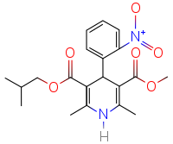
Блокатор кальциевых каналов, является производным дигидропиридина. Действует преимущественно на артериальные сосуды. Нарушая проникновение ионов кальция внутрь клеток, вызывает расслабление гладкой мускулатуры сосудистой стенки. Купирует (снимает) спазм (резкое сужение просвета) и расширяет периферические и коронарные (сердечные) артерии, увеличивает коронарный кровоток, снижает общее периферическое сопротивление (сопротивление сосудов току крови) и постнагрузку на сердце (уменьшает давление крови в аорте за счет снижения периферического сосудистого сопротивления). Уменьшает потребность миокарда (сердечной мышцы) в кислороде. Незначительно снижает сократимость миокарда. Оказывает некоторое натрийуретическое действие (выведение ионов натрия с мочой).
Нитрендипин
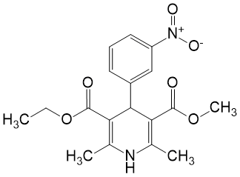
Специфически связывается с мембранными рецепторами, регулирующими функцию потенциалзависимых кальциевых каналов L-типа, уменьшает поступление ионов кальция в клетку в период деполяризации мембраны. Преимущественно влияет на клетки гладкой мускулатуры сосудов (коронарных меньше, чем др.). Обладает высокоселективным длительным сосудорасширяющим действием. Вызывает системную вазодилатацию, уменьшение ОПСС, и, как следствие, гипотензию. Понижает АД пропорционально дозе, не вызывает ортостатической гипотензии и развития толерантности, не нарушает циркадный ритм изменений АД. Расширяет сосуды почек, повышает содержание в крови предсердного натрийуретического пептида, увеличивает выведение натрия и воды, не активирует симпатоадреналовую (ЧСС обычно не изменяется) и ренин-альдостероновую (содержание в плазме ангиотензина и ренина существенно не увеличивается) системы. Однако в начале терапии может наблюдаться кратковременная рефлекторная тахикардия. Не влияет на синусовый и AV узел.
Барнидипин
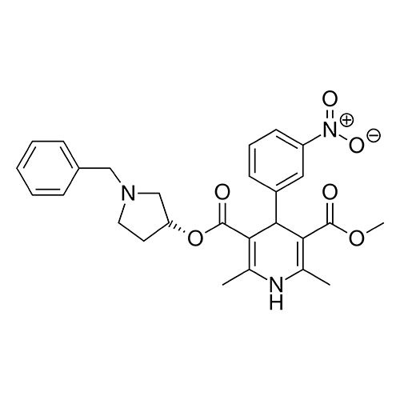
Барнидипин — блокатор кальциевых каналов (дигидропиридинового типа), обладает антигипертензивным действием. Снижает периферическое сопротивление и кровяное давление.
Лерканидипин
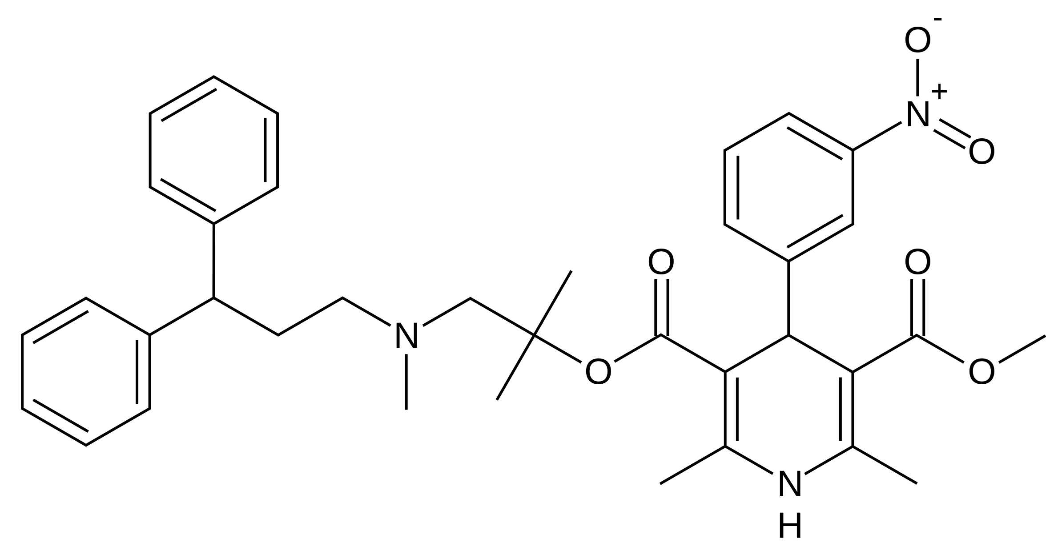
Общий метод синтеза производных 1,4-дигидропиридина:
Ароматический альдегид, сложные эфиры ацетоуксусной кислоты и аммиак реагируют под давлением или в течение длительного времени.
Если сложноэфирные группы различны, используются разные эфиры ацетоуксусной кислоты.
Процесс синтеза также может осуществляться с использованием подходящих производных аминокротоноата вместо производных ацетоацетата.
Взаимосвязь структура-активность:
В различных исследованиях производных 1,4-дигидропиридина были сделаны структурные изменения для увеличения биодоступности, изменения продолжительности действия или минимизации эффектов. Связи между структурой и активностью, выявленные для этой группы соединений, можно перечислить следующим образом.
-Было установлено, что 1,4-дигидропиридиновое кольцо необходимо для оптимальной активности. Подчеркнута необходимость защиты кольца для достижения эффекта. Окисление или восстановление кольца снижает активность.
-Наиболее важные изменения в основной структуре нифедипина коснулись сложноэфирной функции в положениях 3 и 5. Заместители сложного эфира в положениях 3 и 5 сильно влияют на активность и селективность 1,4-дигидропиридина. Было показано, что соединения с разными сложноэфирными заместителями в положениях 3 и 5 обладают более сильным сосудорасширяющим действием, чем соединения с одинаковыми заместителями.
-В случае наличия центра асимметрии в 4-м положении дигидропиридинового кольца эффект может быть агонист-антагонист в энантиомерах, примером чему может служить BayK8644.
-Замена сложноэфирной функции различными карбонильными функциональными группами, такими как ацил, амид, сульфонил, нитрил, привела к появлению лекарств, вызывающих модуляцию кальция.
-Наличие небольших алкильных групп во 2-м и 6-м положениях приводит к оптимальной активности. Наиболее подходит для активности 2,6-диметильная замена. Однако активность наблюдается и у соединений, в которых алкильная группа заменена на амино, циано или формильная группа.
-Соединения с замещенной арильной и/или гетероарильной структурой являются идеальными.
Сообщалось, что его стерические факторы очень эффективны в отношении активности. Самый низкий уровень изгиба кольца был зарегистрирован в соединениях, содержащих неводородные группы в орто-положении фенильного кольца с дигидропиридиновым кольцом в конформации ладьи. Замена фенильного кольца из но-и/или-положений выгодна с точки зрения активности.
Для улучшения биодоступности препарата в структуре 1,4-дигидропиридина был сфокусирован атом азота в положении 1 и подчеркнуто, что это положение не должно содержать заместителей.
Влияние соединений, содержащих заместитель в 4-м положении структуры 1,4-дигидропиридина, и заместителей, образующих сложноэфирные группы в 3-м и 5-м положениях, влияет на сосудистую селективность.
Аналоги верапамила
Позднее был разработан важнейший представитель этой группы – верапамил галопамил. Верапамил - препарат, который первоначально рассматривался как блокатор бета-рецепторов. По химической структуре он близок к папаверину. после того, как верапамил был активным соединением, антагонистом кальция.
Два соединения этой группы, верапамил и галопамил, получают рацематным способом. Для синтеза соединений 3,4-диметоксифенилацетонитрил/2,3,4-триметоксифенил-ацетонитриленизопропилхлорид алкилируют в присутствии амида натрия 2-(3,4 -диметоксифенил)-2-изопропилацетонитрил-2-триметилацетонитрил-2-изопропилацетонитрил-2-изопропилацетонитрил-диметилфенилтонитрил Получен N-(3-хлорпропил)-N-метил-N-[2-(3,4-диметоксифенил)этил]амин конденсацией бром-3-хлорпропана и N-[2-(3,4-диметоксифенил)этил]-N-метиламина в присутствии амида натрия Реакцией 1,2-(3,4-диметоксифенил)-2-изопропилацетонитрила /2-(2,3,4-триметоксифенил)-2-изопропилацетонитрилов синтез соединений завершен.

Верапамил
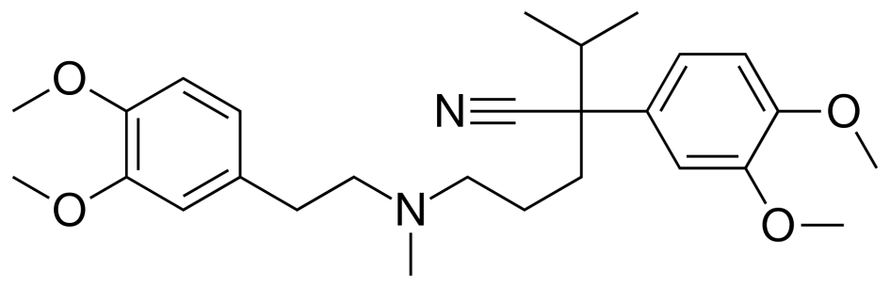
Верапамил относится к блокаторам потенциалзависимых кальциевых каналов L-типа. Влияет больше на миокард, чем на сосуды. В терапевтических дозах замедляет и ослабляет сердечные сокращения, угнетает синоатриальную и атриовентрикулярную проводимость, снижает автоматизм сердечной мышцы, благодаря чему оказывает антиаритмическое действие. Относится к антиаритмическим препаратам IV группы. Верапамил вызывает расширение коронарных сосудов сердца и увеличивает коронарный кровоток; понижает потребность сердца в кислороде. При ишемических процессах в миокарде препарат способствует уменьшению диспропорции между потребностью и снабжением сердца кислородом как путём увеличения кровоснабжения, так и лучшей утилизацией и более экономным расходованием доставляемого кислорода.
Снижение частоты сердечных сокращений и затруднение атриовентрикулярной проводимости связано с замедлением входящего кальциевого тока в кардиомиоциты узлов (рис. 1). На электрокардиограмме после применения верапамила отмечается увеличение интервалов P-P и P-Q(R). Ослабление силы сердечных сокращений объясняется снижением поступления ионов кальция в кардиомиоциты рабочего миокарда.
Несмотря на то, что верапамил уменьшает сократимость миокарда, благодаря сосудорасширяющему действию и уменьшению сосудистого сопротивления, сердечный выброс существенно не меняется. Блокируя вход ионов кальция в тромбоциты, верапамил подавляет их агрегацию. Кроме того, он оказывает некоторое натрийуретическое и диуретическое действие за счёт снижения канальцевой реабсорбции.
В механизме антиангинального действия верапамила, наряду с антагонизмом по отношению к ионам кальция, играет роль также повышение содержания ионов калия в клетках миокарда.

Галлопамил
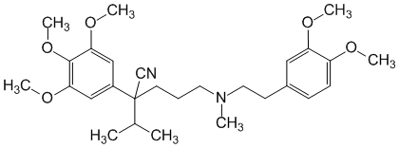
Фенилалкиламин, метоксилированный дериват верапамила. Является конкурентным антагонистом ионов кальция. Обратимо блокирует кальциевые каналы. Оказывает антиангинальное и антиаритмическое действие. Снижает потребность миокарда в кислороде за счет снижения сократимости миокарда и урежения частоты сердечных сокращений. Вызывает расширение коронарных артерий и увеличение коронарного кровотока. Снижает тонус гладкой мускулатуры периферических артерий и общее периферическое сосудистое сопротивление. Показания: Профилактика приступов стенокардии (в том числе, и стенокардии Принцметала). Вторичная профилактика инфаркта миокарда. Артериальная гипертензия. Лечение и профилактика наджелудочковых аритмий (пароксизмальная наджелудочковая тахикардия, мерцание предсердий, трепетание предсердий, экстрасистолия). Вторичная профилактика инфаркта миокарда.

Дифенилалкиламины
Синтез производных дифенилалкиламина:
Фендилин
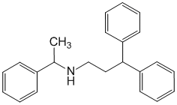
Неселективно блокирует кальциевые каналы (в т.ч. L-типа), понижает концентрацию интрацеллюлярного кальция в клетках гладкой мускулатуры (в т.ч. периферических и коронарных сосудов) и кардиомиоцитах. Ингибирует белок кальмодулин, участвующий в кальцийзависимых процессах. Увеличивает коронарный кровоток и снабжение сердца кислородом, повышает устойчивость миокарда к гипоксии. Расширяет периферические сосуды и понижает АД. Подавляет автоматизм синусного узла и проводимость по AV соединению (удлинение комплекса QRS и интервалов PQ и QT на ЭКГ). Оказывает отрицательное инотропное действие и вызывает рефлекторную тахикардию. Уменьшает легочную гипертензию, расширяет бронхи. Эффективен при слабовыраженной коронарной недостаточности, облитерирующем атеросклерозе сосудов нижних конечностей у пациентов, страдающих ИБС, преходящих нарушениях мозгового кровообращения и хронической цереброваскулярной недостаточности.
Прениламин
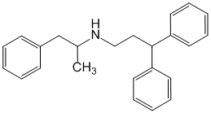
Прениламин оказывает умеренное антиангинальное (противоишемическое действие) за счет коронарорасширяющей (расширяющий сосуды сердца) активности. Действует как блокатор кальциевых каналов, ингибируя (подавляя) трансмембранный поток ионов кальция, однако уступает в этом отношении нифедипину и верапамилу. Не оказывает существенного влияния на сократимость миокарда (сердечной мышцы). Оказывает некоторое антиадренергическое действие, уменьшает сопротивление периферических сосудов (сопротивление сосудов току крови) и может вызвать умеренное снижение артериального давления. Улучшает процессы метаболизма (обмена веществ) в миокарде. Обладает хинидиноподобным (противоаритмическим) и слабым седативным (успокаивающим) эффектами.
Лидофлазил
Синтез:
Лидофлазин вызывает расширение коронарных сосудов (сосудов сердца) и увеличение коронарного (по сосудам сердца) кровотока; при длительном применении улучшается коллатеральное кровообращение (по мелким сосудам в обход основной артерии). На артериальное давление, частоту и силу сердечных сокращений существенного влияния не оказывает. Механизм действия препарата связан со спазмолитическим (снимающим спазмы) влиянием на гладкие мышцы сосудов и потенцированием (усилением) коронарорасширяющего (расширяющего сосуды сердца) действия образующегося в миокарде (сердечной мышце) аденозина.
Пергексилин
Считается, что пергексилин действует путем ингибирования митохондриальной карнитинпальмитоилтрансферазы-1 . Это сдвигает метаболизм миокарда с жирной кислоты на утилизацию глюкозы, что приводит к увеличению продукции АТФ при том же потреблении O 2 и, следовательно, увеличивает эффективность миокарда. Его клиническое применение ограничено его узким терапевтическим индексом и высокой меж- и внутрииндивидуальной фармакокинетической вариабельностью. Он был запрещен во многих странах из-за его неблагоприятного воздействия на плохих метаболизаторов (PM).

Другие препараты
Дилтиазем
Синтез:
Метаболизм дилтиазема:
По действию близок к верапамилу, но несколько сильнее влияет на гладкие мышцы сосудов и проводящую систему сердца и меньше угнетает инотропную функцию миокарда. Сравнительно с нифедипином менее выражены периферическое вазодилататорное действие и рефлекторная тахикардия^{[1]}.
Дилтиазем блокирует потенциалзависимые кальциевые каналы L-типа и ингибирует вход ионов кальция в фазу деполяризации кардиомиоцитов и гладкомышечных клеток сосудов (снижает внутриклеточное содержание Ca2+). В результате торможения медленного деполяризующего потока кальция в клетки возбудимых тканей угнетает формирование потенциала действия и разобщает процесс «возбуждение-сокращение». Уменьшает сократимость миокарда, замедляет AV-проводимость, уменьшает ЧСС (не изменяет или незначительно уменьшает максимальную ЧСС при нагрузке), снижает потребность миокарда в кислороде несколькими механизмами (уменьшением потребления энергии миокардиальными клетками; уменьшение активности системы образования и проведения возбуждения с параллельным угнетением тахикардиальных реакций; понижение тонуса периферических артерий и артериол с параллельным понижением ОПСС, АД, т.е. посленагрузки), расширяет коронарные артерии, увеличивает коронарный кровоток, предотвращает или устраняет коронарный спазм, снижает тонус гладкой мускулатуры периферических артерий и ОПСС, проявляет (не всегда) незначительный отрицательным инотропный эффект (в концентрациях, при которых отсутствует отрицательный инотропный эффект, дилтиазем вызывает релаксацию гладкой мускулатуры коронарных сосудов и дилатацию как крупных, так и мелких артерий), редко вызывает постуральную гипотензию и рефлекторную тахикардию, улучшает мозговой и почечный кровоток.
Обладает дозозависимым антигипертензивным эффектом при легкой и умеренной гипертензии. Степень уменьшения АД коррелирует с уровнем гипертензии (у людей с нормальным АД отмечается лишь минимальное его понижение). Гипотензивное действие проявляется как в горизонтальном, так и в вертикальном положении.

Комбинированные препараты:
Комбинации двух антигипертензивных препаратов делят на рациональные (доказанные), возможные и нерациональные. Рациональные комбинации: ИАПФ+диуретик, БРА+диуретик, АКК+диуретик, БРА+АКК, ИАПФ+АКК, β-АБ + диуретик. Существуют фиксированные комбинации (в одной таблетке) в виде готовых лекарственных форм, обладающих значительным удобством в применении и увеличивающие приверженность больных к лечению:
- Ингибитор АПФ + диуретик (Нолипрел А, Ко-ренитек, Энап Н, Фозикард Н, Берлиприл плюс, Рами-Гексал композитум, Липразид, Эналозид, Ко-Диротон)
- Ингибитор АПФ + Антагонист кальция (Экватор, Гиприл А, Престанс, Рами-Азомекс)
- БРА + диуретик (Гизаар, Лозарел Плюс, Ко-Диован, Лозап+, Валз (Вазар) Н, Диокор, Микардис плюс)
- БРА + Антагонист кальция (Амзаар, Эксфорж, Ло-Азомекс)
- Антагонист кальция (дигидропиридиновый) + β-АБ (Бета-Азомекс)
- Антагонист кальция (недигидропиридиновый) + Ингибитор АПФ (Тарка)
- Антагонист кальция (дигидропиридиновый) + диуретик (Азомекс Н)
- β-АБ + диуретик (Лодоз)
Одной из наиболее используемых является комбинация иАПФ и диуретиков. Показания к применению этой комбинации: диабетическая и недиабетическая нефропатия, микроальбуминурия, гипертрофия левого желудочка, сахарный диабет, метаболический синдром, пожилой возраст, изолированная систолическая АГ.

Гипертензивные средства.
Гипотония, или, как еще называют это явление, артериальная гипотензия – это состояние организма человека, при котором артериальной давление снижено по сравнению с нормальными показателями.
Для нормализации тонуса сосудов, сердечного ритма, нейтрализации воздействия негативных факторов среды назначают следующие группы препаратов: адаптогены, психомоторные стимуляторы, аналептические препараты, адреномиметики (для неотложной помощи при резком падении давления), холинолитики (при ваготонии), ноотропы, комплексы витаминов с минералами и др.
К препаратам применяемым при лечении гипотонии относятся: адреналин, допамин, эфедрин, мидодрин. Информация об указанные препаратах представлена в лекции №3. Медикаментозное лечение гипотонии могут сопровождать прием препаратов-адаптогенов общетонизирующего плана, стимулирующих средств (в частности, кофе и чая, жень-шеня, лимонника, элеутерококка), ванны с отварами растений, употребление фитосборов и др.

